ASSOCIATION D’ACTION SOCIALE, CULTURELLE, SPORTIVE ET DE LOISIRS
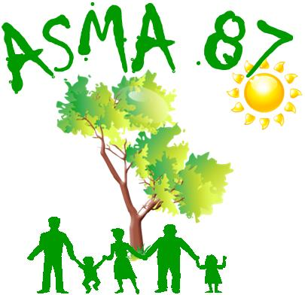
MINISTÈRE DE L’AGRICULTURE, de L’AGROALIMENTAIRE et de la FORÊT

L.E.G.TA de Limoges Les Vaseix - 87430 VERNEUIL/VIENNE
' 05.55.48.44.00 6 05.55.00.11.40
Contact : asma.hautevienne@gmail.com
Site internet : http://asma-hautevienne.e-monsite.

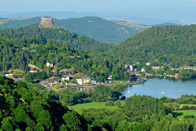

RANDONNEES EN AUVERGNE
les 17, 18 et 19 JUIN 2022

L'ASMA 87 vous propose de randonner dans le massif du Sancy lors du week-end prolongé du 17,18 et 19 JUIN(du vendredi au dimanche)

- Déplacement en covoiturage avec regroupement le vendredi 17 Juin
pour un départ à 8H30 du Lycée des Vaseix avec possibilité de stationnement des voitures non utilisées sur le parking du lycée
- Rendez-vous en fin de matinée au Village vacances AZUREVA Rue de Jassat 63790 MUROL (se munir d'un repas froid ou restaurant sur Murol)
- Retour le dimanche en fin de journée
- Hébergement en pension complète (base chambre double,linge de toilette fourni) du dîner du vendredi au déjeuner du dimanche au village vacances AZUREVA

- Programme :(propositions à adapter selon le niveau des randonneurs)
Rando vendredi après midi La Dent du Marais – Chambon sur Lac
2h30 de Nature et d'histoire ! Une belle balade autour de Murol et Chambon sur Lac avec des vues sur le Château, le Lac Chambon et le Massif du Sancy ! Une variante permet de prolonger la randonnée de 30 minutes en montant au sommet du volcan du Tartaret.
Rando journée du samedi avec pique nique fourni par le centre de vacances, La Vallée de Chaudefour par les crêtes – Chambon sur Lac
Une grande boucle de 6h sur les crêtes du Sancy, l'une des randonnées les plus fameuses du Massif. La Réserve naturelle de la Vallée de Chaudefour est une vallée glaciaire somptueuse. Avec ce tour de la vallée par les crêtes, vous pourrez admirer la vallée d'en haut ainsi que la Chaîne des Puys, le Livradois Forez... et bien sûr le Sancy ! (Possibilité de plusieurs variantes,plus courtes....,1/2 journée )
Rando 1/2 journée dimanche:au mont-dore :rondes des cascades,le capucin;secteur murat le quaire :la banne d'ordanche ;lac pavin,lac guery.......et ou visites pour retour en fin de journée
Option: Visite du château médiéval de Murol,St Nectaire,Le Mont-Dore.....
...
Bulletin d'inscription

Nom Prénom :...................................................................................... Agent :....................................................................................................
Participants(nom,prénom) :................................................................
…..............................................................
…...............................................................
Direction ou Service ….........................................................................
Adresse mail :.........................................................................................
Numéro de portable : …........................................................................
Nombre d'adultes :.........x 40€ =.............€ (subvention ASMA 75%)
Nombre d'enfants :.........x 40 € =.............€ (subvention ASMA 75%)

Total =...............€

Bulletin d'inscription et chèque joint (établi à l'ordre de l'ASMA 87)
Retour avant le 08 AVRIL 2022 :

- Par Courrier : Guy Dubouchaud « Les palisses » route de Peyrat
87300 BELLAC

Responsable et contact :
- Mail: guy.dubouchaud@wanadoo.fr
- Portable: 06 71 32 43 97

Les chèques seront encaissés une fois l'activité passée.

